Министерство образования Республики Беларусь

Учреждение образования

«Белорусский государственный университет информатики

и радиоэлектроники»

Специальность «Инженерно-психологическое

обеспечение информационных технологий»

Учебная дисциплина «Основы алгоритмизации и программирования»

Отчет

по лабораторной работе No3

«Циклические алгоритмы»

Подготовила: Студентка гр. 410902

Плехова. Е. В.

Проверил: Усенко Ф. В.

Минск 2024

Цель: сформировать умения разрабатывать программы с использованием операторов выбора, цикла, передачи управления.

Задание: Вариант 24. Пункт 1. Дано натуральное n. Вычислить: $-\frac{1}{2}-\frac{8}{6}-…-\frac{n^{3}}{n*\left(n+1\right)}$.

Пункт 2. Вычислить сумму ряда с заданной степенью точности α:

$\sum_{n=0}^{∞}{{\left(-1\right)}^{n}*\frac{2^{n}}{{\left(n+1\right)}^{n}}}$, α=0,001.

На рисунках 1-4 показаны скриншоты работающей программы.

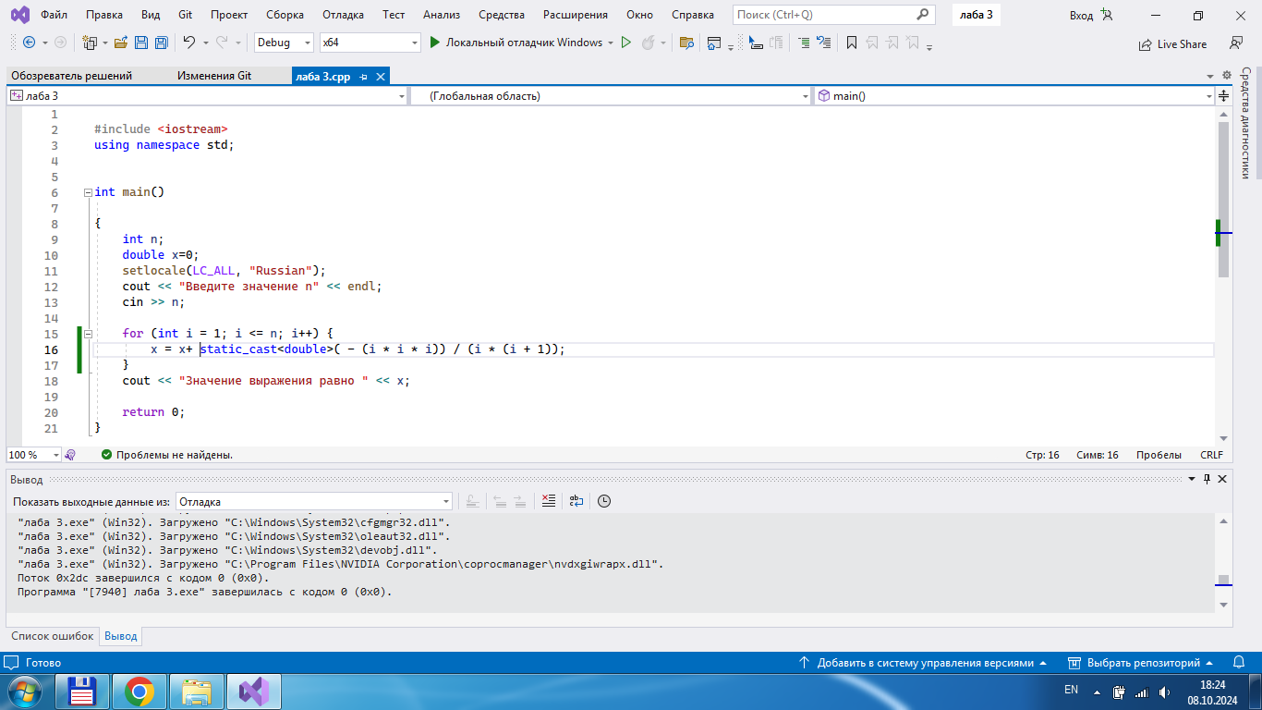

Рисунок 1 – Скриншот кода программы пункт 1.

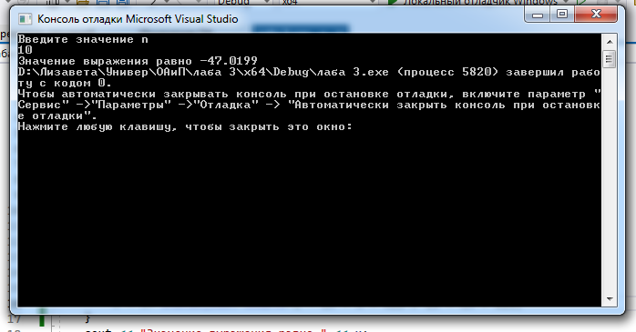

Рисунок 2 – Скриншот результата выполненной программы пункт 1.

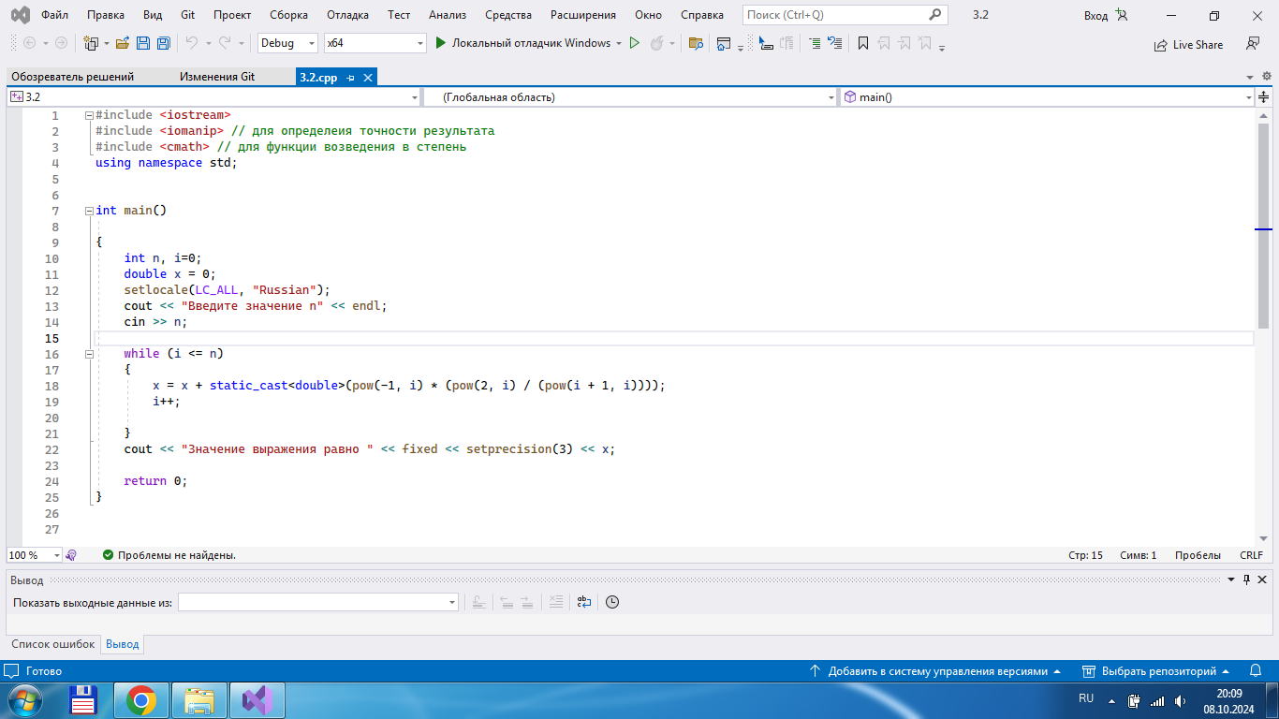

Рисунок 3 – Скриншот кода программы пункт 2.

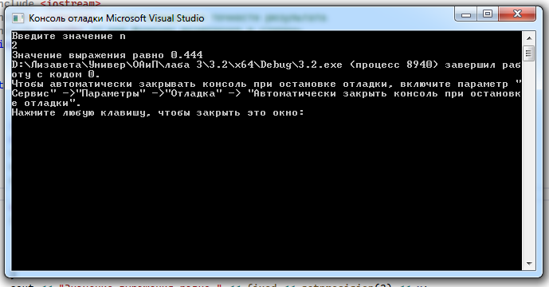

Рисунок 4 – Скриншот результата выполненной программы пункт 2.

Вывод: В ходе выполнения лабораторной работы успешно написана программа, выполняющая поставленную задачу. Пользователь вводит значение n. Программа вычисляет значения выражений, используя циклические алгоритмы. На экран выводится результат вычислений.

Блок-схема для 1 пункта

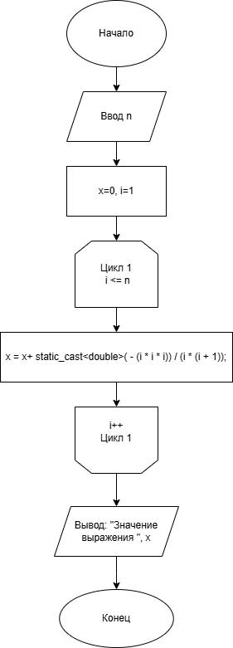

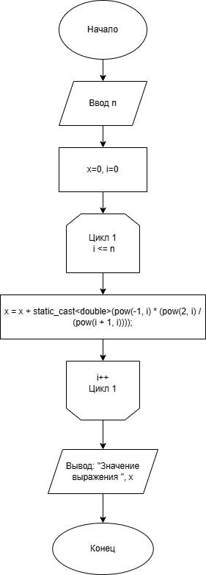Блок-схема для 2 пункта